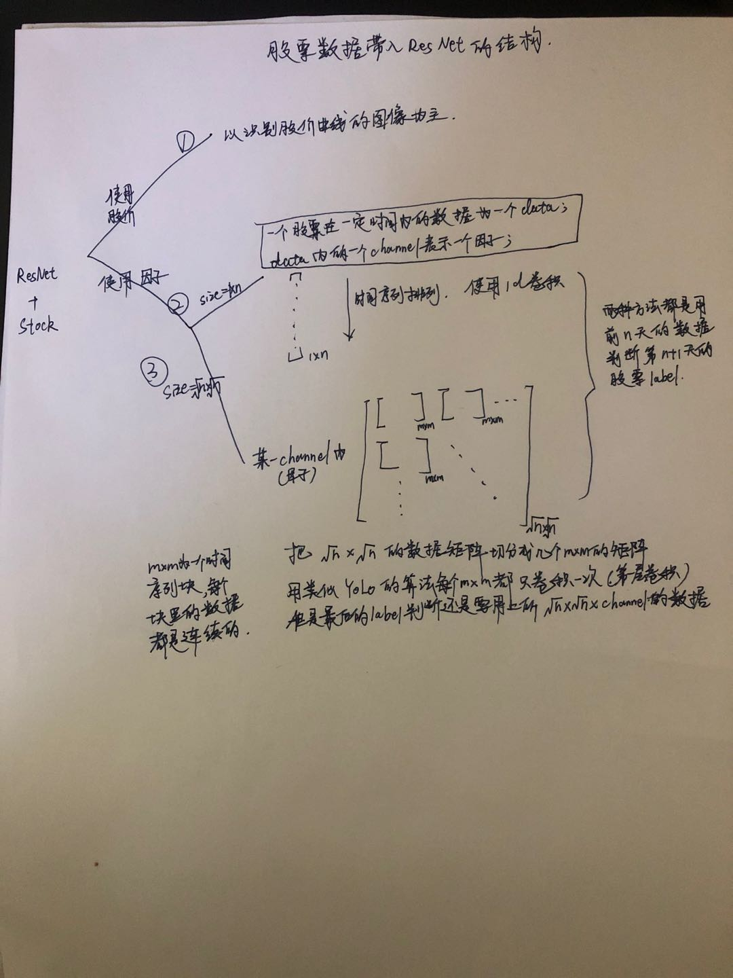

经过讨论、思考、上网查阅，主要发现了以上三种带入方式。

不考虑方法1：我认为市场可以达到弱势有效。

方法2和方法3考虑先实现方法3尝试一下。但是预计数据处理的工作量很大。

Label: 将沪深三百指数看作基准。深交所采用的是t+1的政策，所以label选用相对于沪深三百指数该股票连续2日有超额收益为正的买入，连续两日超额收益为负的卖出。目前先不考虑如何设计买入卖出多少手，只判断要不要买入和卖出。

模型背后的逻辑还有待进一步思考和完善。